Ejercicio 2

Se ejecuta la prueba automatizada funcional en los navegadores Chrome, electrón, firefox con éxito aplicando el patron object model además se intercepta las solicitudes para evitar que la prueba se caiga

Chrome

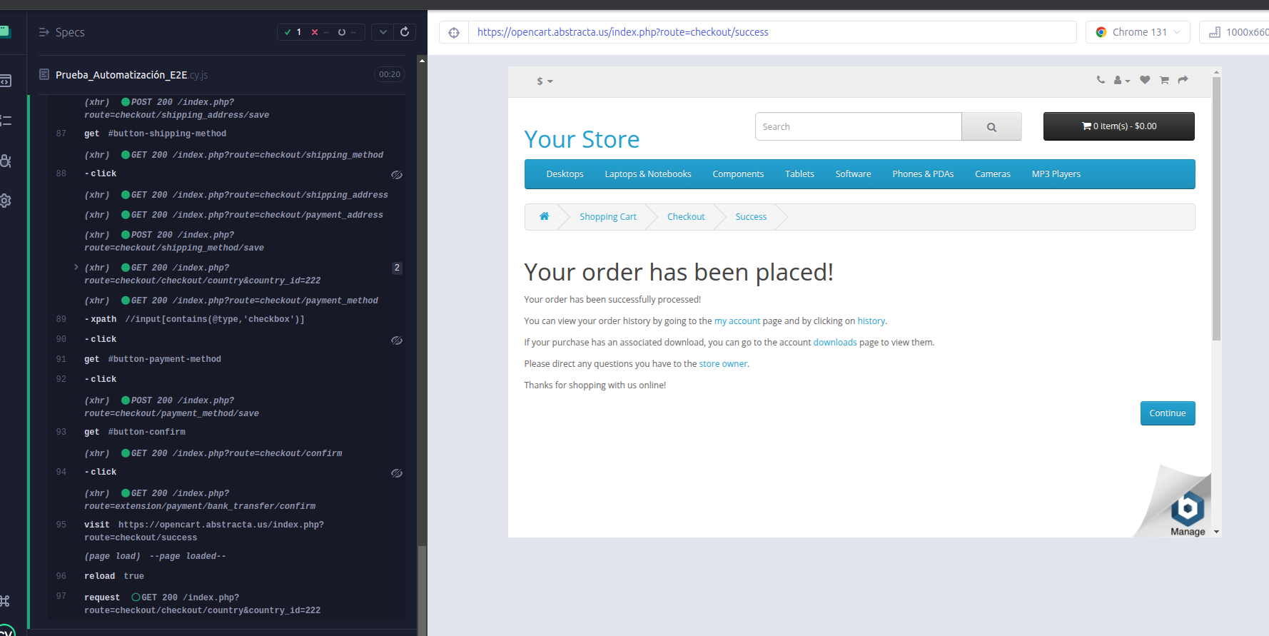

electron

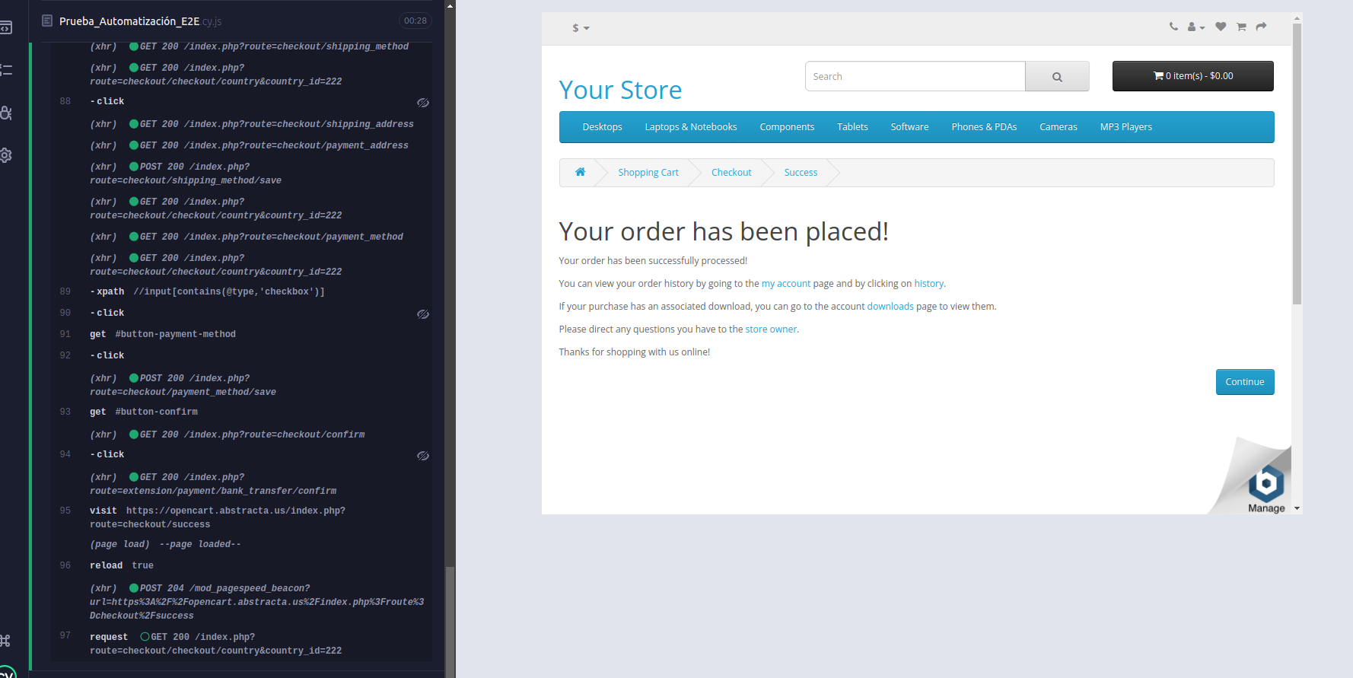

Firefox

